臺北市立士林高商10505次行政會議紀錄

時 間：105年05月11日(星期三)中午12時00分
地 點：本校行政大樓3樓 第一會議室
主持人：曾校長 騰瀧 記錄：文書組長 吳志宏

- 主席致詞
- 表達感謝：
- 商業季四月天在所有處室師生的努力下非常成功，各班級營業額、參訪人數都創新高，學生表現非常好，廣獲各界好評。
- 特召考試在教務處及所有同仁協助下順利完成，報名人數也創下新高。
- 丙檢本校擔任全國商業類科的總召學校，5/7視覺傳達術科已順利結束，接著5/21學科測驗及各類科等也謝謝大家協助。
- 統測本校考場設置7個服務區，在全體同仁動員，考場服務做得非常好。另本校考生於校外考場，在行政同仁及科主任全程陪伴下，都獲得非常好的服務，感謝同仁辛勞付出。
- 偏鄉輔導或是邀請的講座，各單位都很積極辦理，非常謝謝!
二、訊息轉知：近一期親子天下針對我們應用外語科做專題報導，本校係代表全國外語群學校，這是所有老師及行政同仁共同建立的成果。
三、請協助事項：
- 高三統測結束至畢典期間是學生做推甄、書面資料和模擬面試重要時刻，請相關同仁儘量給學生協助。
- 目前各專案計畫正在做預算項目修正，包括優質化、均質化及領先計畫，為因應107年度本校校務評鑑，其中特色課程、專科教室空間建置等，各項指標內容皆須於106年度先到達定位，請各處室、各科可利用此次專案計畫項目之修正，將各改善所需項目經費納入，以利於106年度執行。
- 上一次會議提案及校長指示事項執行結果報告
- 上次會議討論提案執行情形報告

提 案 一
案 由：為104學年度第2學期教科書書款收支明細表(草案)，提請討論。
決 議：修正後通過
執行情況:執行中

提 案 二
案 由:為104學年度第2學期期中課輔費用預算表(草案)，提請討論。
決 議：照案通過
執行情況:執行中

二、校長指示事項執行結果
校長指示事項 | 承辦處室 | 辦理情形 | 列管與否
無

- 處室連繫行事曆（詳附件）

叁、專案報告(詳附件1)

肆、各處室工作報告(詳附件2)

家長會
- 高中職家長聯合會7/5舉辦家長成長營活動，邀請鬍鬚張創辦人到校講座，地點在本校禮堂，屆時請商經科學生踴躍參加。

伍、提案討論
提 案 一
案 由：為106年領先計畫各子計畫經費預算調整草案，提請 討論。
提案單位：教務處
說 明：為回應特色課程執行成果檢討意見，使各項經費設備更能符合各類 科特色課程設計、學生學習與教師教學需求。調整草案如下表(詳附件3總經費表電子檔)。
決 議:本案通過(授權行政單位依實際狀況再作修正)。

提案二
案 由：夜間部104學年度第二學期教科書結餘款經費預算表，提請討論。
提案單位：夜間部
說 明：如下表

臺北市立士林高級商業職學校夜間部暨進修學校
104學年度第2學期教科書結餘款經費預算表
105.4.01~105.07.31
科目 | 名稱及用途別 | 金額 |  | 說明
 | 實際收入 | 849,202 |  | 教科書款統計表
 | 支出 | 849,202
 | 廠商款 | 802,707 |  | 扣除耗損代辦費後之學生購書支付淨額
 | 印刷裝訂費 | 1,258 |  | 印製繳款單費用
 | 超商手續費 | 2,718 |  | 超商代收費用
 | 獎助金 | 23,000 |  | 每人每日單價500元，共46人次。
 | 辦公事務用品 | 19,519 |  | 教學設備及活動等雜項費用
 | 合計 | 849,202
決 議:照案通過。

陸、臨時動議：無

柒、主席結論：最近大家都很忙很辛苦，也要照顧好自己身體，所有活動如果依照分工並按步就班，對學生就會有很大的幫助，再次感謝大家!

捌、散 會： 13時05分

附件1
叁、專案報告--104學年高職優質化輔助方案4月份執行進度專案報告
領先計畫

- 課程與教學領先計畫進入第2年，感謝各科及各處室的協助及辛勞付出。因計畫經費申請為104-106三年，原先規定為每年成果送審後始能核給下個年度的預算，後因教育局會計將專案經費納入學校年度預算，所以如有變更修正，必須於5月提出行政會議通過後報局。

二、依據105年3月23日諮詢輔導委員的建議，進行課程及經費的調整評估。教務處已於5月6日與各科主任討論，調整各子計畫經費項目及內容，期使經費使用更符合學生學習及教師教學的需求。
三、各子計畫每月管控表如下所列。
105年度課程與教學設計領先計畫工作督導執行進度報告與管制單
105年4月份執行進度報告與管制單
執行進度報告表
計畫名稱 |  | 105-1良師領航-教師專業成長與課程發展計畫
辦理事項 |  | 1.參與多年期教師專業發展評鑑活動。
 |  | 2.參與教師專業發展進階評鑑、培養教學輔導教師。
 |  | 3.落實教師專業學習社群活動。
執行期程 |  | 105年1月  至  105年12月 | 經費  分配 |  | 核定金額(千元) | 已執行金額(千元)
 |  |  |  | 資本門 | 440 | 0
 |  |  |  | 經常門 | 327 | 140.917
質化成效  檢核 |  | 1.教師提升教學成效及班級經營成果。  2.教師積極規劃各科進修需求。  3.師積極參加行動研究及各項競賽。  4.教師積極創新教學策略。 |  | 量化指標  檢核 | 項目 數量 達成  1.參加教師專業發展評鑑人數 140人 173人  2.成立教師專業學習社群 20組 20組  3.教師平均進修研習時數(小時/人) 45時/人 0  4.行動研究競賽得獎件數 12件 0
填表人 |  | 陳靜蓉 |  | 管考人/主任 | 李瓊雲
執行摘要 |  |  |  | 差異說明與改善對策  【符合進度、落後、其他】 |  |  | 績效考核自評
1 | 積極規劃相關活動 |  |  | 符合進度 |  |  | 良好
2 | PVQC專業英文詞彙  (教師社群) |  |  | 符合進度 |  |  | 良好

計畫名稱 105-5專業達人--群科特色專業課程計畫
執行成果項目 | 照片 | 說明
4/18教師應外科社群研習社群-專業英文詞彙研習 | 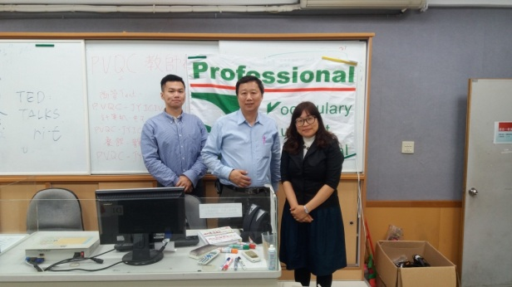 | 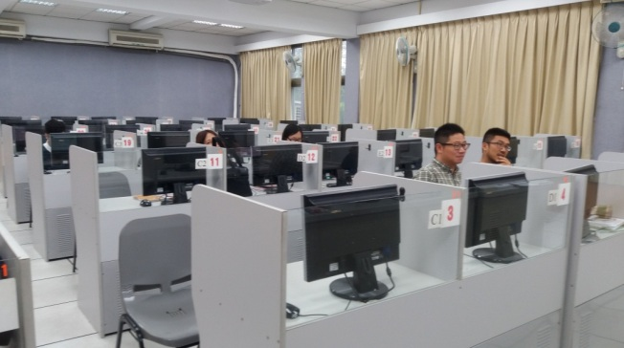
 | 透過戴建耘教授分享專業英文詞彙的種類和沿革，讓老師們對跨領域專業英文有基礎的認識 | 科內老師專心聆聽專業英文詞彙介紹。
快樂生命工作坊社群研活動 | 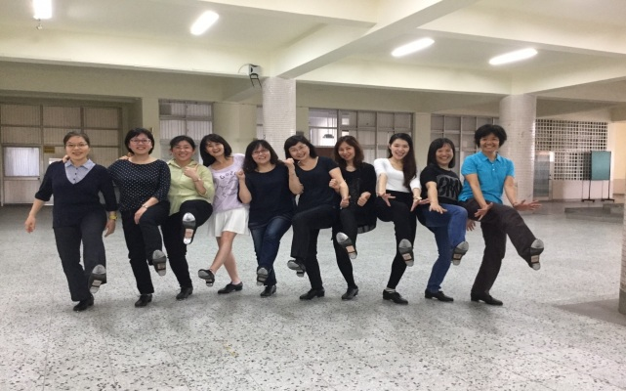 | 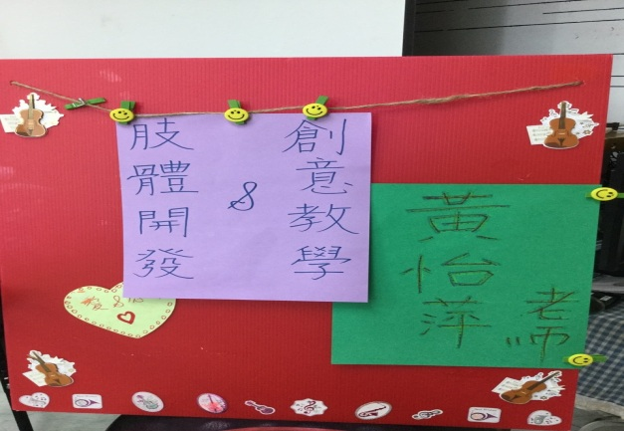
 | 肢體開發．創意教學活動～讓老師們  快樂中教學，教學中快樂 | 重金禮聘邀請黃怡萍老師~蒞校指導

105年度課程與教學設計領先計畫工作督導執行進度報告與管制單
105年4月份執行進度報告與管制單
執行進度報告表
計畫名稱 |  | 105-2美力150-- 藝術與創意美學課程計畫
辦理事項 |  | 1.國外參訪活動
 |  | 2.人文美學力課程
 |  | 3.藝術美學力課程
 |  | 4.創意美學力課程
 |  | 5.傳播美學力課程
執行期程 |  | 105年1月  至  105年12月 | 經費  分配 |  |  | 核定金額(千元) | 已執行金額(千元)
 |  |  |  |  | 資本門 | 558 | 0
 |  |  |  |  | 經常門 | 1291 | 436.393
質化成效  檢核 |  | 1.提升教育工作者的視野與內涵，豐富士商領先計劃課程內容，提升學生的思考、專業與美學競爭力。  2.自編人文美學教材，收集士商人文背景資料與導覽”士商學堂”故事，以及收集士林區在地人文資料與導覽”百年士林”故事。 |  |  | 量化指標檢核 | 項目 數量 達成  1.授課時數 92小時 0  2.成立美力150教師社群 10人 11人  3.校外教學 2次 0  4.觀賞展覽 2次 0  5.學生完成繪本作品數 40本 0
填表人 |  | 林彩鳳 |  |  | 管考人/主任 | 李瓊雲
執行摘要 |  |  |  | 差異說明與改善對策  【符合進度、落後、其他】 |  |  |  | 績效考核自評
1 | 購置課程所需投影機 |  |  | 符合進度 |  |  |  | 良好
2 | 購置課程所需3D印表機 |  |  | 符合進度 |  |  |  | 良好
3 | 購置課程用印表機塑膠捲 |  |  | 符合進度 |  |  |  | 良好
4 | 購置課程用數位攝影機用品 |  |  | 符合進度 |  |  |  | 良好
5 | 購置課程用數位攝影機 |  |  | 符合進度 |  |  |  | 良好
6 | 購置課程用三角板圓規套組 |  |  | 符合進度 |  |  |  | 良好
7 | 購置課程用A3掃描器 |  |  | 符合進度 |  |  |  | 良好
8 | 士林老街與人文藝術 |  |  | 符合進度 |  |  |  | 良好
9 | 『士子如林』巷弄美學 |  |  | 符合進度 |  |  |  | 良好
10 | 動態美學的傳播 |  |  | 符合進度 |  |  |  | 良好

- 辦理美力 150 美課程-參觀士林老街與人文藝術
實施日期 | 105年04月16日
實施時間 | 08時00分 ～ 12時00分
實施地點 | 士林老街
社群類型 | □年級別 ■學科/領域/學群 □學校任務 □專業發展主題 □其他( )
實施主題 | 士林老街與人文藝術
講師 | 郭金福 |  | 紀錄人 | 林彩鳳
活動圖片及文字說明
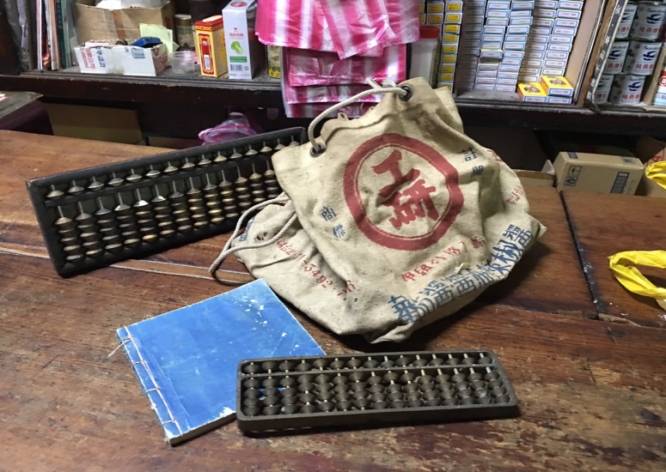 |  | 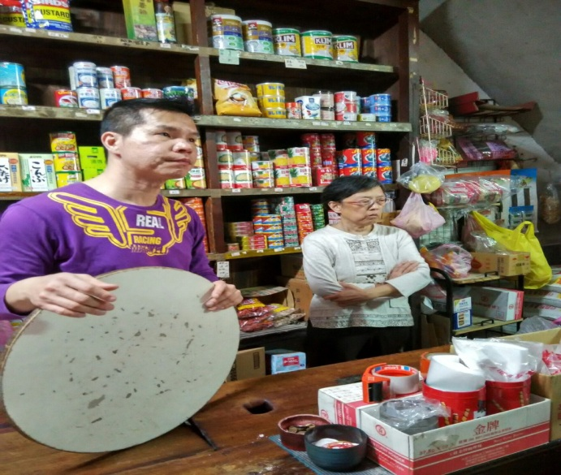
難得一見的古物
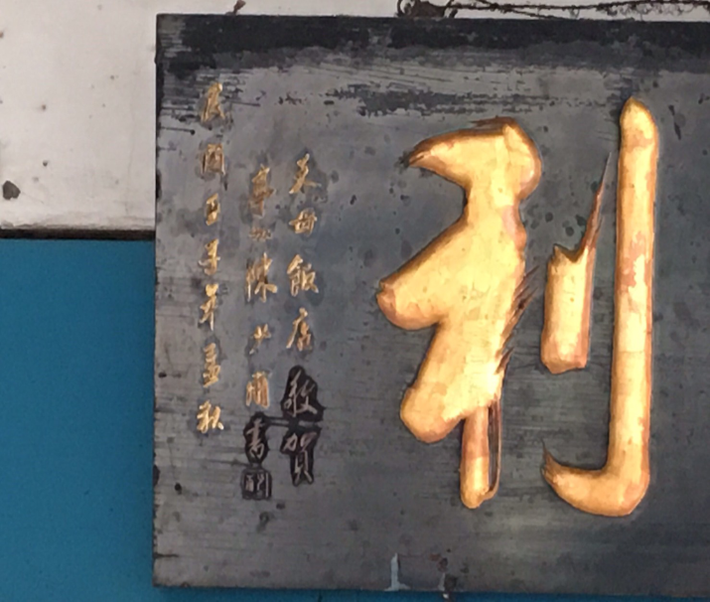 |  | 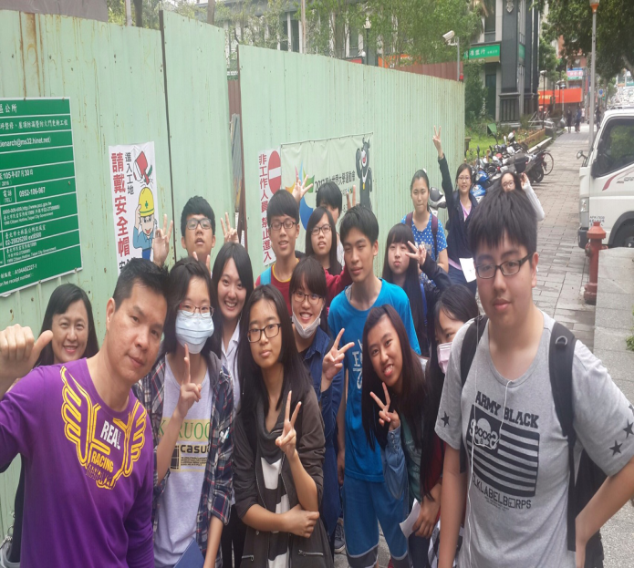
學員收穫滿滿，開心合影
- 辦理美力 150 美課程-『士子如林』巷弄美學
實施日期 | 105年04月18、19日
實施時間 | 18時00分 ～ 20時00分
實施地點 | 視聽二
社群類型 | □年級別 ■學科/領域/學群 □學校任務 □專業發展主題 □其他( )
實施主題 | 士林如林-巷弄美學
講師 | 姜林淑芬 |  | 紀錄人 | 林彩鳳
活動圖片及文字說明
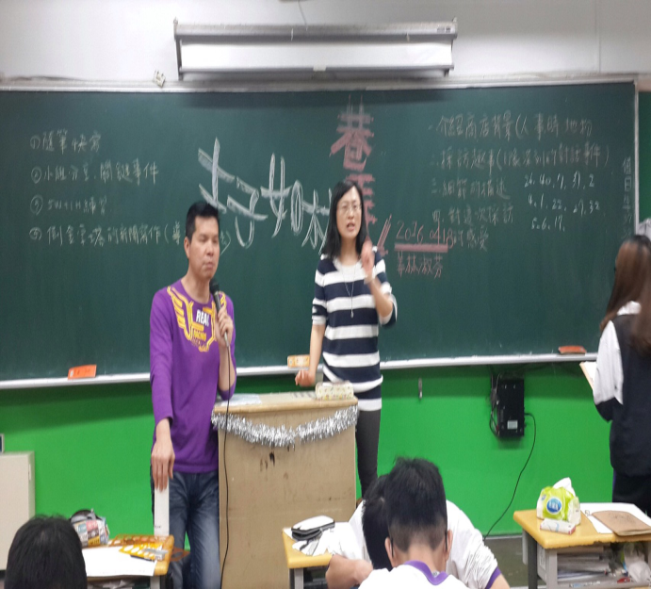 |  | 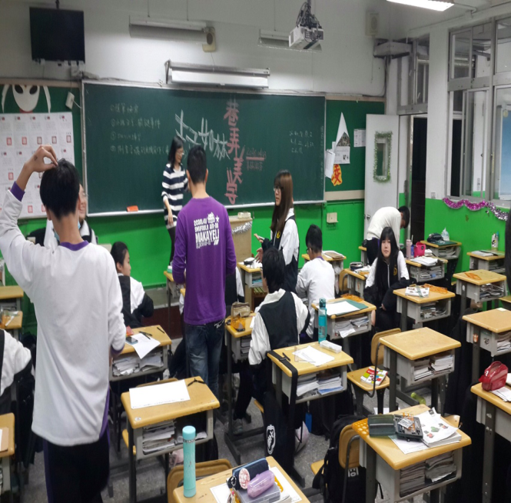
老師認真講解
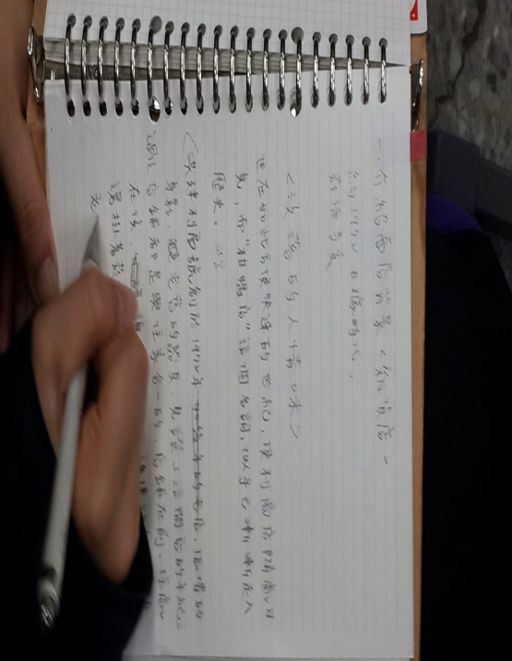 |  | 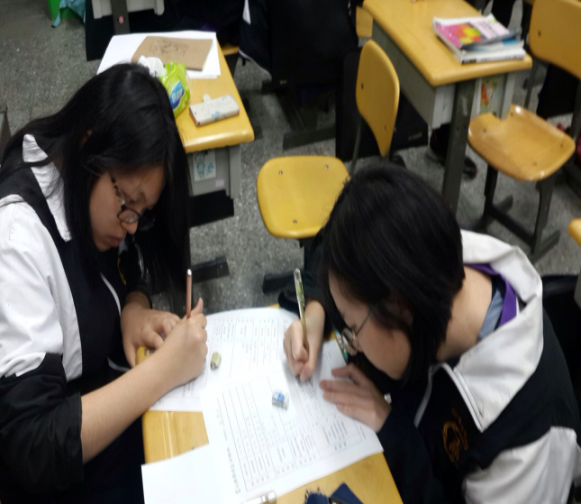
學員認真實作
- 辦理美力 150 美課程-動態美學的傳播
實施日期 | 105年04月25、26日
實施時間 | 18時00分 ～ 20時00分
實施地點 | 視聽二
社群類型 | □年級別 ■學科/領域/學群 □學校任務 □專業發展主題 □其他( )
實施主題 | 動態美學的傳播
講師 | 陳哲祥 |  | 紀錄人 | 林彩鳳
活動圖片及文字說明
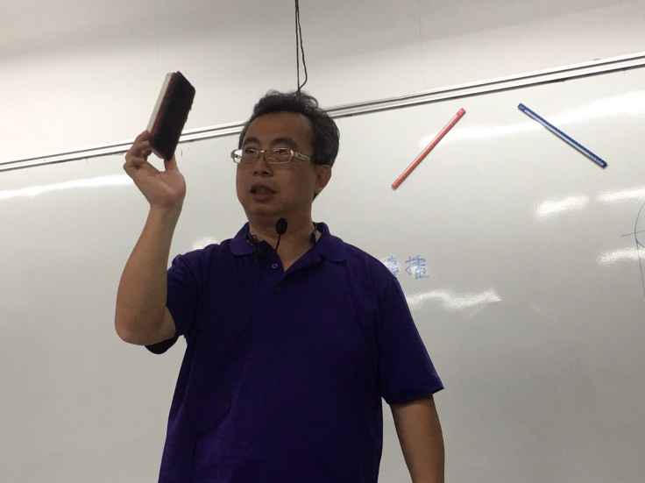 |  | 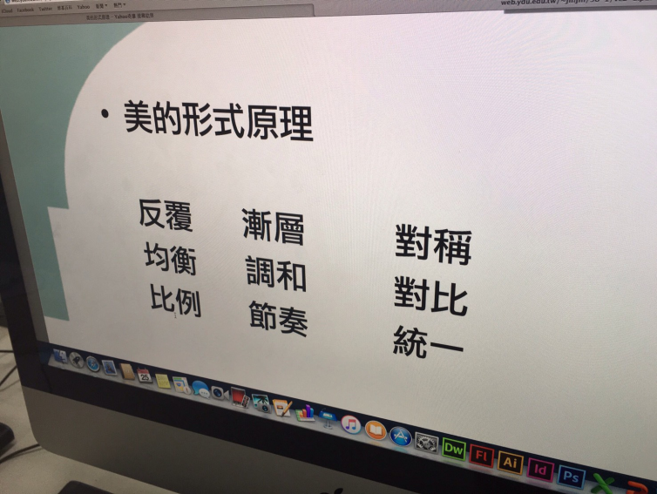
老師認真講解
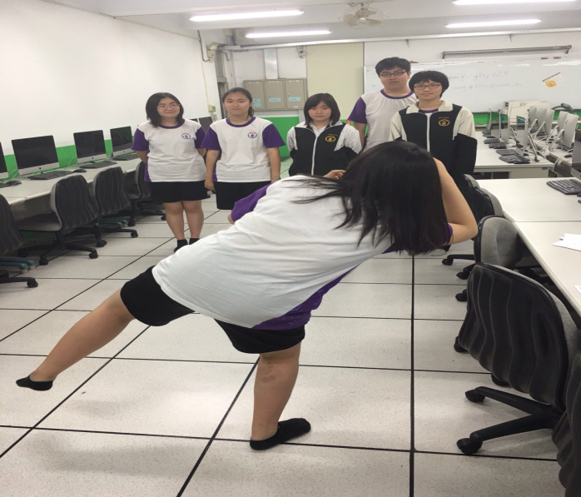 |  | 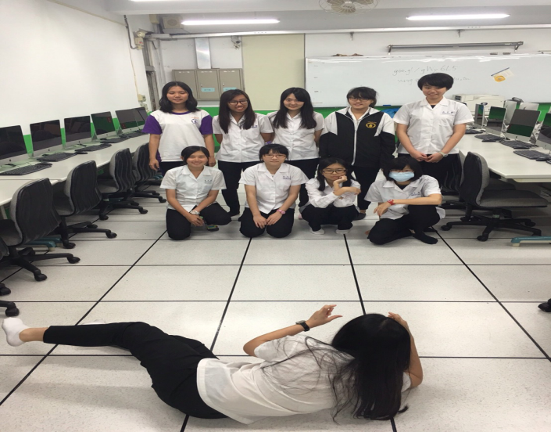
學員努力實作

105年度課程與教學設計領先計畫工作督導執行進度報告與管制單
105年4月份執行進度報告與管制單
執行進度報告表
計畫名稱 |  | 105-4專業達人--群科特色專業課程計畫
辦理事項 |  | 11.商經科【行銷專題個案研討】課程規劃與導入
 |  | 2會計科【智富人生】課程規劃與導入
 |  | 3.國貿科【貿易商務】課程規劃與導入
 |  | 4.資處科【合作學習—APP與 機器人設計】課程規劃與導入
 |  | 5.應外科【商場英文口語訓練】課程規劃與導入
 |  | 6.廣設科【創意潛能開發】課程規劃與導入
執行期程 |  | 105年1月  至  105年12月 | 經費  分配 |  | 核定金額(千元) | 已執行金額(千元)
 |  |  |  | 經常門 | 834 | 76.5
 |  |  |  | 資本門 | 744 | 28.76
質化成效  檢核 |  | 1.透過跨領域選修課程，達到多元學習及整合應用能力。  2.學生透過「專題製作」課程，培養創作及統整能力。  3.學生能透過『士商四月天、商業季』實習活動，統整其專業知能，並培養溝通協調、團隊合作的軟實力。 |  | 量化指標  檢核 | 項目 數量 達成  1.學生通過全民英檢初級或多益檢定550分 以上之人數 200人 0  2.全校學生通過相當全民英檢中級或多益檢定780分以上之人數 50人 0  3.畢業生丙級檢定合格百分比(%) 115% 0  4.畢業生乙級檢定合格人數 145人 0  5.技藝競賽獲獎人數 6人 0  6.專題製作及全國小論文競賽獲獎人數 5人 0
填表人 |  | 陳靜蓉 |  | 管考人/主任 | 周靜宜
執行摘要 |  |  | 差異說明與改善對策  【符合進度、落後、其他】 |  |  |  | 績效考核自評
1 | 資處科學生參加電腦展 |  | 符合進度 |  |  |  | 績效良好
2 | 國貿科學生參訪海事博物館 |  | 符合進度 |  |  |  | 績效良好
3 | 國貿科專題製作競賽 |  | 符合進度 |  |  |  | 績效良好
4 | 群科特色專業課程-演講活動 |  | 符合進度 |  |  |  | 績效良好

優質化計畫

均質化計畫
附件2：各處室工作報告

教務處
協調事項： 5/14、5/15辦理105年國中會考試場事宜，請日夜間部各班衛服落實一對一檢查後再放行(尤其要注意細節)。

各組報告事項
(一)教學組
完成事項
1.秦玲美秘書榮獲「臺北市105學年度學校導師類特殊優良教師」，周靜宜主任榮獲「臺北市105學年度學校行政類優良教師」，張碧暖老師榮獲「臺北市105學年度學校技職教育類優良教師」。
2.4/13(五)收回高一、高二班級選修課調查表。
3.4/28(四)中午12:20於演講廳召開臺北市105年度國語文競賽選手配對會議。
4.選書單已發給各科科主任、召集人，請盡速交教學組彙整，預計於5月底開書評會議。
5.4/7(四)高一英語讀者劇場比賽(校內初賽)抽籤、4/13(三)彩排。
6.4/12(二)、13(三)高三第5次模擬考試。
7.4/18(一)寄出參加本年度進階與教學輔導老師，將認證自我檢核表。
8.4/15(五)收回各科教師任課意願調查表。
9.4/15(五)進行高一英語讀者劇場比賽，由夜206、應外科118榮獲校內1、2名，並代表本校參加市賽。
10.4/24(四)105 學年度特色招生術科測驗已辦理完畢，感謝校內老師協助監考，廣設科老師協助試務及閱卷相關工作，已於4/26(二)完成。
11.4/30(六)、5/1(日)105年度統一入學測驗，感謝校內老師及工作伙伴協助監考工作及相關事務工作。
12.4/18(一)臺北市105年技術型高中課程與教學組推動工作圈課程教學組第1次會議、5/5(四)第2次會議。
13.各科員額估算表於4月初匯集，已完成105學年各科員額估算。

待辦事項
1.5/10(二)-5/12(四)日間部高三畢業考暨高一、高二期中考，敬請相關同仁依
輪值表加強巡堂，並請掌握時效性即時處理。
2.5/11(三)下午13 點於3 樓演講廳舉辦全校教師研習(教官室/輔導室主辦)，請全校日、夜間老師務必參加。
3.5/14(六)-15(日)國中教育會考本校為考場，感謝校內同仁協助監考並協助考務相關工作。
4.5/16(一)本學期高一作業抽查。
5.5/23(一)本學期高二作業抽查。
6.5/30(一)發放高二升高三暑期課業輔導調查表，預訂於6/16(四)、6/17(五)兩日上午進行班級收費，請出納組給予協助。
7.5/20(五)校內104年度教師專業評鑑觀課紀錄與教學檔案繳回教學組。
8.第二次期中考後開始統計補救教學上課學生。
(二)註冊組
完成事項
1.4/24(日)完成105學年度特色招生專業群科甄選入學術科測驗及4/26(二)評分，感謝廣設科同仁及各處室的協助，本次報名人數1050人，本校廣設科招生名額34名。
2.4/30(六)-5/1(日)為105年度統一入學測驗，本校依往例設置考生服務據點，今年共設置7個考生服務處，分別是德明科大(268)、北商大(207)、新北高中(190)、滬江高中(53)、木柵高工(98)、致理科大(60)、三重商工(56)，感謝各科主任與夜間部的協助於統測當日之考場服務。
3.已行文至基北區國中與高職學校說明「國中技優甄審報名系統」操作及報名流程。
4.5/6(五)對高三導師舉辦105年度技專校院甄選入學說明會，並提供相關資訊。
5.5/9(一)大學指考校內報名結束，共計25人報名。
待辦事項
1.5/2(一)~5/5(四)受理體育班招生報名工作，5/7 (六)進行術科測驗，5/9(一)下午進行體育班放榜，5/16(一)體育班報到，本次所開招生名額合計36名。
2.5/19(二)高三補考。
3.5/16(一)105學年度特色招生專業群科甄選入學術科測驗成績公告。
4.5/20統測成績公布。5/20(五)-5/23(一)中午前學生完成甄選入學3志願輸入。
5.5/26(四)國中技優甄審報名集體收件活動，預計於上午8時30分開始受理國中集體報名繳件，下午1時起受理高中集體收件。
(三)設備組
待辦事項
1.各項設備採購中
2.高三班級教室位置規畫
3.預計於5/22(日)、5/28(六)二日更換仁愛樓17間教室投影機，並做投影機及布幕移位工程。
(四)實研組
完成事項
1.4/8(五)辦理赴澳洲(雪梨-坎培拉)文化菁英交流活動說明會。
2.4/8(五)辦理赴澳洲(布里斯本)體驗學習活動第1次學員集合。
3.4/29(五)辦理赴澳洲(布里斯本及雪梨坎培拉)活動學員第1次聯合研習。
4.4/30(六)及5/1(日)協助統測考場服務(滬江高中)。
5.5/5(四)辦理臺北市104學年度英文優良試題甄選評審會議。
待辦事項
1.5/16(一)辦理臺北市104學年度英文優良試題頒獎暨研習。
2.5/16(一)辦理赴澳洲(布里斯本及雪梨坎培拉)活動學員第2次聯合研習。
3.5/18(三)至新北三和國中宣導。
4.5/21(六)辦理赴澳洲(布里斯本及雪梨坎培拉)活動家長聯合說明會。
5.5/24(二)至6/3(五)辦理赴澳洲(雪梨-坎培拉)文化菁英交流活動。
6.5/26(四)至6/4(六) 辦理赴澳洲(布里斯本)體驗學習活動。
7.持續臺北市104學年度英文優良試題甄選相關事務。
8.持續辦理赴澳洲布里斯本及雪梨-坎培拉活動相關事務。
(五)特教組
完成事項
1.4/8（五）完成104學年度第2學期本校特殊需求學生鑑定送件事宜，本校共計39名學生提出申請：智能障礙學生4名、學習障礙學生14名、情緒行為障礙學生3名、腦性麻痺學生2名、身體病弱1名、自閉症學生11名、視覺障礙學生1名和聽覺障礙學生3名。
2.4/9（六）配合四月天商業季進行義賣活動，收入總得扣除成本，共募得4萬1,739元將捐贈學校急難救助金，感謝大家共襄盛舉。
3.4/13（三）完成12年就學安置管道資源班新生入學報到感謝註冊組協助。
4.4/15（五）與小腦萎縮協會合作，辦理全校高二學生特教宣導活動「向生
命挑戰」。
5.4/14 (四) 參加106年度校園無障礙環境設施經費初審會議。
6.4/14（四）完成「十二年就學安置高級中等學校-學障組」經費核銷事宜。
7.4/16（六）至北區特教資源中心，協助辦理綜職班新生「能力評估」測驗。
8.4/18（一）針對綜職科學生、家長及教師，辦理特教親職研習「身心障礙者就業
服務模式與實施方案」。
9.4/22（五）參加105學年度綜職班新生安置會議。
10.4/27（三）針對綜職科學生、家長及教師辦理特教法律知能研習「聽 故事學法律」。
11.4/28（四）完成本校高三資源班學生身障甄試獨招報名。

待辦事項
1.5/03（二）薦派職代表出席106年度校園無障礙環境經費複審會議。
2.5/04(三)、5/05 (四)由校長、周靜宜主任與職，進行特教班職場訪視與感謝活動。
3.5/05（四）完成臺北市105學年度智能障礙學生安置高職綜合職能班報到，
透過此管道安置本校學生共12名，感謝註冊組協助。
4.5/06（五）辦理特教知能研習-「POS收銀機系統操作」。
5.5/13（五）辦理身心障礙學生獨招模擬面試，感謝劉敏慧主任、周玉連主任、李
淑慎主任、邱玉欽主任、徐必大主任、李仁和老師、彭仰琪老師、游青霏老師、
吳佳珊老師、黃志博老師、劉紋坊老師及許瑋涵老師協助擔任面試老師。
6.5/16（一）完成105學年度含特教部分之課程總體計畫送審。
7.5/18（三）辦理本校特教班學生之「性別尊重與自我保護」研習。
8.5/20（五）與伊甸八德服務中心合作，辦理本校高一學生特教宣導「障礙
真人圖書館」、本校全體資源班學生宜蘭校外教學。
9.5/28（六）本校高三資源班學生身障甄試獨招面試與口試。
10.6/22 （三）進行14：30本學期期末特殊教育推行委員會會議。

學務處
榮譽榜
- 本校田徑隊及柔道隊代表臺北市參加105年全國中等學校運動會，榮獲1金2銀1鐵佳績。
田徑隊
308葉耀文高男撐竿跳高金牌 (破大會紀錄以及達2016年亞青田徑錦標賽選拔標準)
308 林貽增 高男撐竿跳高 銀牌
108 林映彤 高女撐竿跳高 銀牌 (達2016年世界中學生運動會選拔標準)
108 吳家如 高男撐竿跳高 第8名
柔道隊
308 林軒輔 高男第四量級 第4名
308 余惠賢 高男第四量級 第6名
308 王厚霖 高男第三量級 第5名
208 王偉哲 高男第一量級 第6名
108 林家禾 高男第四量級 第8名
208 邱仙蒂 高女第五量級 第7名
208 林庭妤 高女第二量級 第6名
感謝 王文祥 王彥書 余熒熒 老師 辛勤指導

重大協調事項
1畢業典禮第一次工作會議已於3/10召開，已請各處室協助於5/5前傳送名單電子檔及印製完成獎狀予學生活動組，但尚有處室未依時送出，已催繳中；另預定5/12(星期四)召開第二次工作會議。
2.請教務處協助安排高三畢業後(6/1星期三)，高二班級可先遷入忠孝樓教室安排。
3.5/9(星期一)及5/24、25(星期二四、三)辦理丙檢閱卷請相關處室協助。
4.本學期高三的改過銷過公服預定在5/16(星期一)下午5時整截止審核，請各處室提供公服機會並上網，讓學生公服時，請注意處室內機密文件或涉及學生成績、意見、獎懲等內部簽呈等不要給學生接觸。
5.高三期末德行評審會議於5/20(星期五)第五節召開，各處室若有獎懲名單，請於5/11(星期三)以前提出並奉核完成，導師於5/13(星期五)提出並奉核完成，以便結算，因涉及學生能否畢業，請務必掌握時效。

(一）學生活動組
完成事項
1.樂儀旗隊於4/24(星期日)在小巨蛋參加臺北市樂儀旗舞觀摩表演。
2.辦理日間部高三週記抽查。
3.辦理傑出表現市長獎評選。

待辦事項
1.辦理105學年度高一導師遴聘。
2.預定5/17(星期二)朝會辦理孝悌楷表揚大會，表揚日間部4位同學。

（二）衛生組
完成事項
1.辦理3月份盒餐自主管理檢核表，並已報局。
2.辦理104學年度下學期申請營養午餐補助金事宜。
3.辦理士商四月天商業季環境整潔相關事宜。
4.完成105.05日夜間部專用垃圾袋發放 。
5.完成104年度四技二專統測環境清潔及試務協助事宜。
6.完成4月份整潔評分及獎狀印製發放。
7.4月份資源回收金，已完成入庫事宜。
8.完成合作社熱食部環境及營養衛生督導。
9.完成本校身障生廁所硬體設備檢測。
10.完成4月份本校廁所硬體設備修繕統整。
11.完成4月份校園盒餐督導。
12.完成4月份愛心便當發放及請款。
待辦事項
1.賡續辦理105年度丙級檢定閱卷組相關工作事宜。
2.規劃05.27辦理105年度捐血活動。
3.賡續辦理學生平安保險收件及協助理賠事宜。
4.規劃辦理105年度丙級檢定環境清潔及協助試務工作。

（三）生輔組
完成事項
1.4/7排訂「商業季」活動教官室執勤表。
2.4/9.10 「商業季」活動校園安全勤務。
3.4/11協和祐德高級中等學校訂定學生獎懲會議
4.4/12發高三期末結算通知。
5.4/13辦理104學年度第二學期第2次獎懲委員會。
6.4/21辦理4月份生輔公告周知。
7.4/22 104學年度第二學期1-10週公服銷過單結算。
8.4/23辦理高二服儀檢查。
9.4/28 登錄5月份公服資訊。
10.4/29統計高三學生前五學期各班學生曠缺獎懲資料。
11.5/2協助登錄家長會5月份公服資訊。
12.5/3 統計高三全勤獎名單。

待辦事項
1.5/9召開本學期第3次學生獎懲委員會。
2.持續辦理學生改過銷過，高三公服單收單日期為105年5月16日。
3.持續協助學生出缺勤紀錄問題處理，高三出缺勤期末結算日期為105年5月31日。
4.持續要求學生生活常規。
5.不定期做校規宣導。
6.再次提醒！104學年度第2學期期末高三德行審查會議預定於105年5月20日中午12:15假行政大 樓三樓第一會議室召開，為利期末德行會議資料彙整及準備，導師及專任老師開列之獎勵、懲罰建議單將以105年5月13日前完成開列為依據；另行政人員開列之獎勵、懲罰建議單將以105年5月11日前完成開列為依據 （重大違規事件除外）。
以上高三相關訊息通知之前已於105年4月12日發至各行政辦公室及導師室，再次提醒，還請各位師長注意時效，感謝！

(四)體育組
完成事項
1.辦理各代表隊參賽事宜。
2.辦理105學年度體育科教科書評選事宜。

待辦事項
1.辦理高二班際羽球比賽。
2.辦理體育班免試入學招生工作。
3.辦理體育班參加全國中等學校運動會各項工作。

總務處
配合事項：
- 105年度教學設備執行月份請編列預算單位提早一個月提出請購。
- 水費自105年3月起單價由原來7元，調整程20元。敬請節約用水。
文書組
- 辦結事項：
（一）收發文統計：4月份收文1117件，發文66件，存查971件。
（二）公文電子線上簽核案件統計：
電子公文採線上簽核數(V) | 電子公文數(W) | 創簽稿採線上簽核數(X) | 創簽稿數(Y) | 績效(%)(V+X)/(W+Y)
976 | 987 | 54 | 74 | 97%
（三）府頒「擴大電子公文節能減紙作業計畫」，本月份執行目標達成情形如下：
- 在擴大公文線上簽核實施範圍：105年4月份線上簽核績效為97%，符合公文線上簽核比率應達65%以上之規定。
- 落實公文電子交換作業機制：公文電子交換比率為100%，符合公文電子交換比率應達95%以上之規定。
- 完善電子化會議作業與設備：電子化會議比率為87%，符合電子化會議比率應達80%以上之規定。
- 精進文書電子化之行政作為：4月份紙張採購箱數為0箱。
（四）4月份逾期公文計0件。
- 待辦事項：
- 105年4月份累計未結案公文140件。
- 宣導事項：
- 公文簽核：公文會辦請輸入會辦單位，以利受會人員核章。
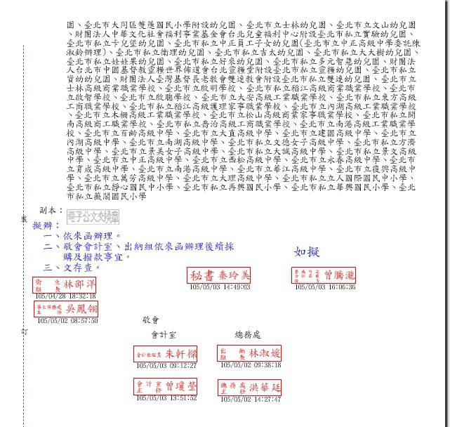

- 受會承辦人流程處理：

受會承辦人完成新增意見及核章後請按”會畢”請勿按”會辦陳核”，以免造成公文會辦作業流程錯誤。

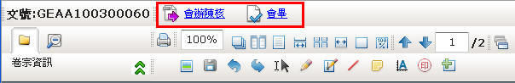
 | 會辦陳核 | 繼續上陳、或是加會其他單位、人員
 | 會畢 | 會辦承辦人完成會辦作業執行  【直接會畢】將文送至下一流程

事務組
- 宣導事項：
(一)臺北市政府訂定「臺北市政府加強推動所屬機關學校節約用電及用油計畫」，用電部分之減量目標各機關學校之用電量，101年至105年要再減少10%。請大家共同落實節能措施!
(二)臺北市政府104-107年機關學校節約用水實施計畫，實施目標用水量以103年為基期，每年降低2%，至107年降低8%。請師生共同實施節約用水。
- 採購案(10萬元以上)辦理情形：
(一)105年4月份已辦理採購案：
- 10512 105年度力行樓外牆及和平樓整修工程
- 10515 105年赴澳洲國際交流及體驗學習活動機票採購案
- 10517 會議室桌組採購案
- 10518 電子圖書流通管理系統含電子書
- 10521 105年赴澳洲文化菁英交流學習活動機票等採購案

(二)105年5月份預訂辦理採購案：
- 10516 105年度赴澳洲國際交流及體驗學習活動採購案
- 10519 105年程式設計機器人採購案
- 10522 105年赴澳洲文化菁英交流活動
- 10523 中國藝術美學與教育文化參訪之旅
- 10524 雷射切割機採購案
- 10525 105學年度制服續約案
- 10526 105學年度運動服續約案
- 10527 撐竿跳竿採購案
- 105年2-4月水、電、電話費使用比較表
類 別 | 105年2月(105/01用量) | 105年3月  (105/02用量) | 105年4月  (105/03用量) | 與上月比較
水 費 | 41,004 | 70,489 | 84,296 | +13,807
電 費 | 314,334 | 275,571 | 368,471 | +92,900
電話費 | 23,528 | 15,638 | 21,637 | +5999
備註: 1.水費自105年3月起調漲,本校每月用量超過1000度, 每度7元調漲為約20元
2.2月用水度數5124,3月用水度數4055。

- 105年(3月)各處室影印紙領用情形一覽表
月份  處室 | 1月 | 2月 | 3月 | 4月 | 5月 | 6月 | 7月 | 8月 | 9月 | 10月 | 11月 | 12月 | 合計 | 備註
人事室 | 10 |  |  |  |  |  |  |  |  |  |  |  | 10
會計室 | 10 |  | 10 |  |  |  |  |  |  |  |  |  | 20
夜間部 | 0 |  |  |  |  |  |  |  |  |  |  |  | 0
教務處 | 65 | 30 | 40 | 15 |  |  |  |  |  |  |  |  | 150
學務處 | 200 |  |  |  |  |  |  |  |  |  |  |  | 200
教官室 | 0 |  |  |  |  |  |  |  |  |  |  |  | 0
總務處 | 0 |  |  |  |  |  |  |  |  |  |  |  | 0
圖書館 | 5 |  |  | 20 |  |  |  |  |  |  |  |  | 25
輔導室 | 20 |  |  | 5 |  |  |  |  |  |  |  |  | 25
實習處 | 0 | 70 |  | 10 |  |  |  |  |  |  |  |  | 80
秘書室 | 0 | 4 | 10 |  |  |  |  |  |  |  |  |  | 14
合計 | 310 | 104 | 60 |  |  |  |  |  |  |  |  |  | 524

出納組
- 已辦理事項
- 4/13發放104學年度第2學期夜間部清寒學生午餐補助費；共計22人次，116,160元。
- 4/13~4/20辦理日間部教育旅行繳費委託代收作業及夜間部畢業紀念冊繳費委託代收作業。
- 4/15發放其他薪資：喪葬補助、加班費--預算款、課輔加班費、休假旅遊補助、日社團鐘點費、教練鐘點費(預算款)、講師鐘點費-預算款、講演鐘點費、現職子女教育補助、差旅費-預算款；共計156人次，1,446,671元。
- 4/15發放104年行政同仁核定考績差額；共計14人次，121,227元。
- 4/15發放105年1月~4月行政同仁晉級補發薪資；共計14人次，49,106元。
- 4/18發放其他薪資：加班費--代收款、出席費(代收款)、日暑寒輔鐘點費(代收)、差旅費-代收款；共計17人次，35,446元。
- 4/22發放104學年度第2學期日間部清寒學生午餐補助費；共計122人次，644,160元。
- 4/26-4/28辦理日間部實彈射擊費用收費相關作業；共計20班次。
- 4/27發放夜間部臺北市104學年度第2學期高級中等學校學生獎學金；共計22人次，22,000元。
- 4/28發放其他薪資：講師鐘點費-代收款、丙技相關工作費；共計16人次，23,400元。
- 4/29發放其他薪資：休假旅遊補助、特教班授課鐘點費、資源班授課鐘點費、講師鐘點費-預算款、監考鐘點費、日4-8週兼代課鐘點費、夜4-8週兼代課鐘點費、現職子女教育補助、退休人員子女教育補助(免)；共計214人次，2,010,040元。
- 4/29發放約聘僱人員105年4月薪資；共計4人次，119,105元。
- 4/29發放105年5月份薪資；共計248人次，16,544,183元。
- 5/2辦理6月重修費用收費相關作業。
- 5/2-5/6辦理體育班特色招生報名費收費相關作業。

- 待辦理事項
- 預定於5/17、5/18發放其他薪資。
- 預定於5/30及5/31辦理7月重修費用收費事宜。
- 預定於105年6月1日發放105年6月份薪資。

經營組
- 已辦理事項
- 第2季預防措施安全狀況自主檢查表已於4月12、13日檢查完畢。
- 辦理第1季報廢的財產己獲財政局核備，電腦及電腦相關設備，將於惜物網拍賣，其他部份則請估商清理。
- 為維護腳踏車置放車棚內秩序，本組已向臺北市停車管理工程處申請設置自行車停放架以供使用，俟工程處派員會勘後即可設置。
- 本年度消防安檢已申報消防局，消防局預定5/10日上午9點30分派員來複查，檢查時行政大樓地下室停車場(原防空避難處)就需要淨空，已請同仁配合。
- 辦理1萬元以下小額付款作業，4月份支付124筆零用金計341,305元。
- 宣導事項
教育局要求各級學校落實於汛期的準備工作。針對風災豪雨可能帶來的淹水、土石流等災害應保持高度警覺與妥擬防範；易淹水地區切勿將相關設備、器材、物品置放低樓層等易淹水地點；屋頂如有其他設施應先予固定或先行移除，大型樹木請適當修剪 。排水溝渠詳加檢查排除淤積使其保持暢通，施工中之工地及設施應要求承包商必做好防颱及防豪雨措施；請運用有限資源，作最有效之防範措施，使災害減至最低 。

實習處
- 目前已辦事項
- 4/9、10 士商四月天-商業季。
- 4/15(五) 辦理御風計帳士聯合事務所參訪活動。
- 4/18(一) 成淵國中入校參訪暨體驗學習。
- 4/20(三) 國中技藝教育課程商管群技藝競賽
- 4/22(五) 技藝競賽-職場英文初賽
- 4/22(五) 105年在校生丙檢第3次校內工作會議
- 4/27(三) 105年在校生丙檢臺北市分區第2次工作協調會
- 4/29(五) 技藝競賽-職場英文複賽
- 5/4(三) 105年在校生丙檢第4次校內工作會議
- 5/6(五) 技藝競賽-電腦繪圖初賽
- 5/7(六) 105年在校生丙檢-視覺傳達術科
- 待辦事項
- 5/13(五) 技藝競賽-商業簡報初賽
- 5/19(四) 國中教師技職教育深度研習
- 5/21(六) 105年在校生丙檢-學科+會計事務人工術科
- 5/27(五) 士商四月天商業季檢討會
- 5/27(五) 技藝競賽-會計資訊初賽
- 5/31(二) 國中技藝教育課程結業式
- 6/3(五) 技藝競賽-文書處理初賽
- 6/8(三) 105年在校生丙檢第5次校內工作會議
- 6/17(五) 技藝競賽-程式設計初賽

輔導室

已辦事項
- 4/19 (星期二) 個案專業督導會議1。
- 4/19 (星期二) 多元文化交流活動(朝會時間外籍生及新移民家長分享)
- 4/22 (星期五) 生涯探索成長團體2。
- 4/22 (星期五) 班會討論活動（新移民多元文化週主題/生命教育主題）。
- 4/26 (星期二) 個案專業督導會議2。
- 4/29 (星期五) 生涯探索成長團體3。
- 5/02 (星期一) 升學博覽會。(38所學校/約1200人次參加)
- 5/03 (星期二) 個案專業督導會議3。
- 5/05 (星期四) 本學期第6次個案會議。

待辦事項
- 5/09-20 風樓心語廣播站活動。
- 5/11 (星期三) 全校教師性平研習。(14:00-16:30 演講廳)
- 5/13-26 高二班級輔導。(升學進路輔導)
- 5/13 (星期五) 輔導線上7出刊。(主題:面試技巧)
- 5/13 (星期五) 協助特教組進行資源班模擬面試。
- 5/16-17 高三班級輔導。(主題:如何準備備審資料及面試2-4節禮堂)
- 5/24-25 高三班級輔導。(主題:如何選填登記分發的校系2-4節禮堂)
- 5/26 (星期四) 風樓心語第73期出刊。
- 5/27 (星期五) 生涯探索成長團體4。
- 5/27 (星期五) 高二生命教育講座。(張老師基金會13:10-14:10 演講廳)
- 5/30-6/8 高二生命教育班級輔導。
- 6/03 (星期五) 生涯探索成長團體5。
- 6/04 (星期六) 生涯探索成長團體6。
- 6/15 (星期三) 期末認輔會議。(12:10-13:10 第二會議室)
- 6/17 (星期五) 高一生涯輔導講座~如何培養職場競爭力
(夢想之家基金會 14:20-16:10 演講廳)。
- 6/30 (星期五) 輔委會、推動生命教育工作委員會、學生事務與輔導工作委
員會期末會議。

夜間部
教學組
辦理事項
1.4/12-13高四第5次模擬考
2.105學年度課程規劃
3.105學年度教科書遴選
待辦事項
1.5/6-10高一至高二第二次期中考、高三高四畢業考
2.5/16高一作業抽查、5/23高二作業抽查
3.5/18書評會
4.5/24高三高四補考，5/26高三第二次補考
5.6/2高一高二學科競試
6.規劃高四6月重修班開課
7.規劃暑假課輔班
8.105學年度課程規劃配課
9.第2學期教科書經費結算
註冊組
辦理事項
1.購買大學指考簡章。
2.統一入學測驗考場服務相關事宜。
3.高四高三學生畢業證書請購。
4.製高三及高四第四、五次模擬考成績優秀學生獎狀，圖書禮券與獎勵金發放。
待辦事項
1.辦理第二次期中考成績處理與獎狀發放相關事宜。
2.辦理大學指定考試報名相關事宜。
3.辦理105年四技二專甄選入學報名相關事宜與推甄資料準備說明。
4.辦理畢業生統測後科技大學介紹與升學宣導說明會。
5.辦理高四高三學生畢業學分統計。
6.辦理畢業班前六名獎狀印製相關事宜。
7.協助辦理轉科部考試相關事宜。
8.辦理學生証遺失補發與退費事宜。
學生活動組
1.4/6已辦理期中導師會議。
2.4/8完成傑出表現市長獎評選會議，由夜間部406李信賢、401陳
芷盈及進修學校303周俊安、304徐慧婷等4位同學獲獎。
3.4/15已完成高三教育旅行三聯單繳費事宜。
4.4/20已完成高四、高三升學祈福活動。
5.4/22已完成本學期班長大會。
6.4/29協助辦理本學期母親節卡片製作比賽。
7.5/4已完成高四、高三畢冊三聯單繳費事宜。
8.5/11(三)-13(五)將辦理高三、高二教育旅行。
9.5/17(二)將辦理高四高三週記抽查。
10.5/23(一) 高四、高三發放畢業紀念冊。
11.5/30(一)高四、高三參加畢業典禮預演。
12.6/1-3將辦理高一、高二、高三週記抽查/公服認證。

生輔組
辦理事項
1.105年4月29日完成四大服務隊交接事宜。
2.完成本學期實彈射擊行前說明會。
3.105年5月5日完成本學期實彈射擊。
4.105年5月10日完成畢業班德行會議。
5.辦理「學生疑涉組織犯罪」追輔小組輔導會議資料
6.辦理本學期校內騎乘機車停車證認證工作。
7.辦理清寒暨急難濟助金申請作業。
8.定時及不定時辦理尿液篩檢工作。
待辦事項
1.辦理高一、高二期末德行會議。
2.賡續辦理「學生疑涉組織犯罪」追輔小組輔導會議資料。
3.定時及不定時辦理尿液篩檢工作。
4.賡續辦理不定時實施服裝儀容檢查、課堂巡視及校園安全巡視工作。
衛生組
辦理事項
1.完成衛生服務幹部職務交接大會。
2.已辦理商業季夜間部1、2年級返校打掃。
3.已協助商業季環境衛生督導。
4.士林北投區群組羽球比賽。

待辦事項
1.夜間部體育教科書評選作業辦理中
2.籌備5/27夜間部捐血活動。
3.協助日夜間籌備辦理畢業科際盃籃球賽。
4.學生平安保險申請及夜間部愛心便當持續辦理中。

實習輔導組暨設備組
辦理事項
1.協辦高二商業季實習商店各項活動。
2.持續更新工讀資訊、處理廠商徵才問題、電話確認廠商學生工讀狀況並
處理學生工讀問題。
3.處理班級、行政及教師線上報修事項。
4.辦理師生借取設備器材。
5.105年度丙級檢定報名業務。
6.文具雜項申請。
待辦事項：
1.持續辦理實習就業輔導相關業務。
2.持續處理設備組業務。
3.第2梯次全國技能檢定報名。
4.實習商店相關業務。
5.在校生丙檢校內後續業務。
6.全民英檢中級第2次檢定初試報名業務。
7.高四金融講座。
8.協辦校內技藝競賽

圖書館
■完成事項
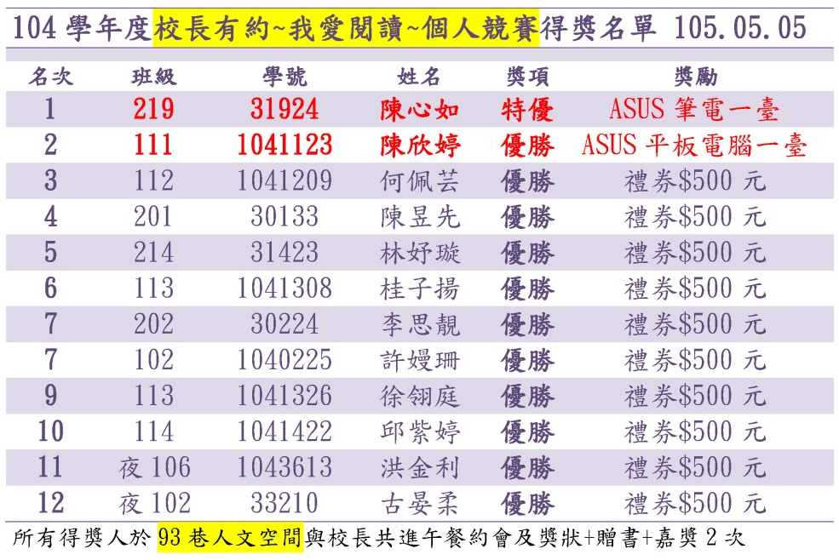
- 104學年度校長有約~我愛閱讀~個人競賽得獎名單，恭喜第1名 219(31924)陳心如獲得ASUS筆電一臺，第2名111(1041123)陳欣婷獲得ASUS平板電腦一臺。
- 本學期風雲電子書票選活動，恭喜日302蘇詩珊獲得ASUS 8吋平板電腦1台，其他得獎名單請看網頁公告。
- 4月6-7日(日夜)高一班級文庫領書2-已完成。
- 4月12-13日(日夜)高二班級文庫領書2-已完成。
- 4月29日第二次讀書會-已完成。
- 本校Google Map地標認養辦理中，可放入學校介紹與宣傳相關圖文。校園內部街景導覽另案辦理中。
- 優質化與領先計畫經費新採購電子圖書計565本。目前電子圖書館共有電子雜誌109種，6,726冊書籍(含雜誌)，另有高中聯盟共享專區1,431冊書籍與致理科大共享417冊書籍，歡迎多加利用。
http://slhstp.ebook.hyread.com.tw/index.jsp
- 104學年度閱讀代言人名單:
序 號 | 班 級 | 姓 名 | 序 號 | 班 級 | 姓 名
第1閱代 | 217 | 林筠婷 | 第4閱代 | 201 | 陳昱先
第2閱代 | 202 | 邱鈺真 | 第5閱代 | 212 | 郭于萱
第3閱代 | 202 | 李思靚 | 第6閱代 | 212 | 劉馥萱
- 圖書館借書人次借閱書籍冊數統計表
學年度 | 學生班數 | 學生人數 | 借書人次 | 紙本書籍借閱冊數 | 電子書借閱冊數 | 借閱總冊數 | 平均借閱圖書量
100 | 92 | 3685 | 7818 | 23035 | - | 23035 | 6.3(冊/人)
101 | 90 | 3455 | 8827 | 25924 | - | 25924 | 7.5(冊/人)
102 | 90 | 3367 | 8111 | 20655 | 1454(102/12開始) | 22109 | 6.6(冊/人)
103 | 90 | 3248 | 5057 | 19841 | 3517 | 23358 | 7.2(冊/人)
104/8-  105/4 | 90 | 3105/  2371(日)  734(夜) | 3713 | 16001 | 6706 | 22707 | 7.2(冊/人)/  5.1(冊/人)紙本  2.1(冊/人)電子
PS:本館103暑假閉館整修、104暑假配合行政大樓施工閉館。
■待辦事項
- 5月2-18日 105學年度閱讀代言人甄選報名。
- 2月12日~5月18日校長有約~我愛閱讀~班級競賽活動期間。
- 5月16日PM12:00-4:00。校長有約~我愛閱讀~個人競賽獎勵，地點:93巷人文空間。
- 6月6日PM1:10-3:00(日)校長有約~我愛閱讀~班級競賽獎勵，地點:地中海餐廳。
- 6月8日PM5:10-6:30(夜)校長有約~我愛閱讀~班級競賽獎勵，地點:圖書館。
- 6月16日下午臺北市105年度高職人文閱讀活動績優表揚暨高職校園閱讀代言人成果發表。
- 6月18日老書蟲回娘家-士商閱代故事分享(首發會)
- 7月105學年度閱讀代言人培訓。
- 8月23日接待日本靜岡縣沼津商業高校參訪。
- 2015士林高商簡介影片攝製計畫-長德有線電視公司剪輯製作中。
- 105學年度預定結合閱讀代言人成立閱讀達人社團-心閱社。
■協調、宣導事項
- 有公務彩色輸出需求時，A4-A3尺寸請至圖書館列印(彩色雷射印表機)，A2-A0尺寸請至設備組列印(大圖輸出機)。各處室相關彩色印表機耗材需求因資訊組耗材經費不足無法提供，請盡量由各相關計畫或校外活動經費支援。備註:教學用設備不在此限。
- 教育局表單請每日自行檢視是否有需填報之表單並予以即時填報。
- 各單位網頁請定期、自行檢視資料是否正確並予以更新。
- 各處室有出版品出刊時，請逕送紙本三份至圖書館予以保存，並請逕至網頁「認識士商->士商校園刊物」上傳PDF檔案。電子檔請逕上傳至數位教材暨電子出版品中心。

- 本校數位播放宣傳系統總表
編號 | 螢幕尺寸 | 位置 | 用途 | 主機/位置 | 檔案格式 | 說明/使用方式 | 管理單位 | 備註
 | LED/180吋 | 校門口 | 對外招生宣導、獲獎宣傳 | PC/2F設備組 | PPT 2003/影片/文字 | 請將圖片、文字(勿用特殊字型，或轉成圖檔)製作成power point 2003 PPT檔案 | 設備組
 | LED/字幕機 | 1F穿堂上方 | 獲獎宣傳、學生活動宣導 | PC/2F設備組 | 文字 | 僅有文字功能，一般公文宣導 | 設備組
 | LCD 65吋*2台 | 1F穿堂左方 | 獲獎宣傳、學生活動宣導 | LCD螢幕後方 | 照片/影片 | 使用筆記型電腦播放，照片/影片各1台，如有活動需求可視情形調整。 | 圖書館
 | LCD 32吋  *4台 | 仁愛樓梯廳2F-5F | 學生活動宣導 | PC/3F總務處辦公室 | 照片/影片 | 圖檔複製到PC中的「d:\傳入檔案\要播放的」資料夾即可輪播，不需要時請自行刪除，需播放影片時請直接操作電腦播放 | 圖書館
 | LCD 32吋  *80台 | 班級教室、導師、專任、夜間部辦公室 | 學生活動宣導、通知事項 | 網頁伺服器/3F網管中心 | 文字 | 校園無聲廣播請使用首頁公告系統帳號:學校首頁->線上服務->校園無聲廣播，或http://broadcast.slhs.tp. edu.tw，並可指定班級位置播放，目前僅有文字功能，未來可升級影音或英聽檢定功能(需編列預算升級) | (教室螢幕)設備組、(主機)圖書館
 | LCD 22吋 | 1F圖書館入口右側 | 學生活動宣導 | 播放機/LCD後方 | 照片/影片 | 直接使用USB 隨身碟或SD記憶卡於LCD後方插入即可播放 | 圖書館
 | LCD 42吋 | 3F國際交流中心 | 學生活動宣導等 | PC/LCD後方 | 照片/影片 | 直接使用USB 隨身碟插入PC即可播放，無線鍵盤滑鼠放置LCD下方置物櫃內 | 秘書室
 | LCD 32吋 | 4F夜間部辦公室前 | 學生活動宣導 | PC/4F夜間部辦公室 | 照片/影片 | 直接使用4F夜間部辦公室PC電腦播放 | 夜間部
- 各處室若使用補助款購買印表機時請務必先知會資訊組，協助確認印表機型號與耗材資訊，以免購買到不易維修或是特別昂貴的耗材造成後續困擾。
- 資源網站
本校HYREAD電子圖書館，使用校內email帳號密碼即可登入借閱(可離線借閱、平板PC均可閱讀) http://slhstp.ebook.hyread.com.tw/
數位教材暨電子出版品中心。包括教學檔案、數位教材、行政單位、校刊/畢業紀念冊、學生作品等。http://ebook.slhs.tp.edu.tw/index/index.php
台北市教育局104學年線上資料庫入口網，包括HyRead兒童青少年行動閱讀電子書與電子雜誌、大英百科全書線上繁體中文版、世界美術資料庫、Opass全民英檢線上模擬測驗系統等。http://onlinedb.zlsh.tp.edu.tw/tpebook/Login.action
102-105學年度高職優質化輔助方案http://webpage.slhs.tp.edu.tw/dyna/webs/index.php?account=best
104-106年度課程與教學領先計畫網站
http://webpage.slhs.tp.edu.tw/dyna/webs/index.php?account=lead
- 大量印刷(考卷等)請利用設備組油印機，勿直接使用印表機輸出，以免造成資源浪費及印表機容易故障。行政處室印表機(含雷射傳真機)因需求量大，統一倉儲於資訊組以利管控耗材，請直接向資訊組領用。
- 資訊設備故障請線上報修，資訊設備敬請老師監督同學使用情形，不要讓同學破壞、拆卸設備。請老師務必協助督導同學。
- 圖書館閱讀推動方式重點摘要感謝各位老師的協助與幫忙。
- 晨讀/夜讀(班會實施時間以10-15分鐘為原則)
  - 每月主題以閱讀2篇文章、撰寫(自選)1篇心得。
  - 心得每月一次寫在「晨讀」本上(文章請浮貼摺疊整齊)，交由導師批閱(但老師得視需求進行批改或僅認證均可)。每學期共寫四(篇)次。
  - 請導師審閱後，每學期末推薦(至多8篇)優良作品。獎勵：每學期末，由各班導師自行將優良作品之學生至多8名記嘉獎乙次
- 班級文庫(每學期兩次。心得寫在「班級文庫」本)
  - 互評制度：讓同學互相觀摩作品，班級文庫借閱與互評制度結合。
  - 請圖資股長將全班的班級文庫悅讀單本收齊後，於統一時間(如空堂週會、自習課)交給班上同學互評、回饋。完畢後，請圖資股長將班級文庫悅讀單本交各班導師審閱。請導師審閱後(但老師得視需求進行批改或僅認證均可)，每次推薦2～3 篇優良作品予圖書館。
  - 獎勵：學期末各班導師自行將優良作品之學生(至多8人)記嘉獎乙次。
- 文淵閣悅讀悅樂(百本閱讀)
  - 「悅讀閱樂手冊」中，以中文或英文書寫200字（含）以上心得，或至少書寫100字以上心得，並佐以繪圖、剪貼等其他呈現方式。若手冊頁面不足得自行影印擴充頁數或自行加頁。
  - 送交導師或相關領域教師簽章認證後(但老師得視需求進行批改或僅認證均可)，再由班上圖資股長統一收齊後交至圖書館認證。
  - 獎勵：寫滿25篇心得，頒發「文淵閣證書」，並記嘉獎乙支；寫滿50篇心得，頒發「文溯閣證書」，並記嘉獎貳支；寫滿75篇心得，頒發「文源閣證書」，並記小功乙支；寫滿100篇心得，頒發「文津閣證書」，並記小功貳支；畢業典禮時，得上台受領「閱讀達人獎」。
- 博客來三魚網http://www.ireader.cc/三魚網註冊，即可投稿推薦文。
  - 獎勵(104學年起)：第1、2篇投稿各可獲得贈書乙本。第3-4篇無贈書。第5篇起每滿5篇可獲星級認證獎狀乙只、徽章乙枚。
  - 班級：一學期全班閱讀並投稿刊登達120篇的班級，由博客來提供投稿數量最多的前二名班級全班飲料/零食獎勵。
- 校長有約~我愛閱讀~班級競賽/個人競賽
  - 計分主要項目:借書總數、悅讀閱樂~文淵閣等認證、三魚網好書推薦。
  - 個人競賽:另外採計參加圖書館辦理讀書會、學習心得單優良、晨讀分享、班級文庫心得寫作優良(導師認證)等。
  - 班級獎勵:第一名全班與導師、國文老師一起與校長共進下午茶約會(地中海餐廰)、班級獎狀1張、每人可獲小禮物一份、並記嘉獎2次，導師與國文老師可各獲贈書3本。
  - 個人競賽獎勵:校長與得獎同學共進午餐約會(93巷人文空間)，總積分第1名(特優獎)可得筆記型電腦一台(去年:ipad AIR 1台)或禮卷3,000元、獎狀1張、贈書3本、敘嘉獎2次。
- 國文深耕網http://203.72.68.71/index.php?do=loginPage
- 教育部中學生網站「全國高中職小論文競賽」「全國高中職閱讀心得比賽」，註冊所需的學校密碼：slhs2008，須自行上網註冊才能上傳比賽作品http://www.shs.edu.tw/

教官室
已辦事項
一、全民國防教育：
(一) 5/3上午0910時辦理日夜間部高三高四學生實彈射擊說明會，假活動中心禮堂實施，除靶場安全宣導外，並介紹靶場環境及打靶流程。
(二) 5月5日上午至內木山靶場實施日夜間部高三高四學生實彈射擊，共計學生 737人，師長42人，活動圓滿結束。
(三)4/28辦理全民國防教育科目書籍選書事宜，已完成1、2年級上下學期出版商及書籍選定，評選結果紀錄表送交教學組續辦。
(四)5月2至5日請國防部招募中心對學生作全民國防宣導及軍事院校相關就學就業說明，假行政大樓5樓第三會議室辦理，另透過無聲廣播方式通知3年級學生抽空參加。
二、關懷弱勢：
（一）教育部學產基金：
1、105年 4月25日學產基金核定(20160304梯次朝學(發)10500013180號)進修部王○○急難救助基金申請案，已會辦出納組及會計室進行核發中。
2、管制辦理日間部三年級學生黃○○核發作業(105年5月4日學產基金核定(20160401梯次朝學(發) 10500014210號)。
3、管制夜間部402陳○○申請案。
（二）急難救助：
1、5月4日起進行本學期「清寒暨急難救助期初審查會議」與會議決議奉核，審查案件共計9件，已完成5月份清寒濟助支票請領作業。
2、本月份夜間部急難救助新申請案1件，持續管制辦理相關學生期中各申請案辦理事宜。
（三）教育儲蓄戶：
4月份無收支，總計餘額9萬4,007元整。持續協助辦理校內需求學生申請事宜。
三、軍訓後勤綜合：
（一）軍訓同仁服裝製補：
1、辦理本年度服裝製補，預於4月26彙整各同仁製補項目，已於5月4日上網登記本校所需項目。
2、套量時程為5月19日至6月7日，已請同仁避開授課及勤務時間並核予公假前往協辦學校套量。
四、防災暨交通安全：
5月1至5月10日為公車禮讓週，將持續利用各種時機進行宣導。
五、校園安全暨校外會工作：
(一)依教育部要求，每月須實施校安通報練習，5月份已請同仁上網登入校安系統介面「校安系統練習版」實施練習。
(二)臺北市105年上半年度「學生校外生活輔導會」105年上半年度「分區會務經費」費用已核撥，近期將辦理1-4月份聯巡經費核銷事宜。
(三)教育部校安中心網頁公告內政部警政署反詐騙宣導資料業已於4月21日公告於學校網頁，並於生輔公告及相關集會時機向所屬學生宣導。
六、春暉工作：
（一）4月7日起至5月12日止，每週四定期協請新光醫院醫師至本校實施「戒菸班」講座，協助本校有意戒菸同學戒除菸癮。
（二）5月11日13時辦理「105年上半年藥物濫用教師研習」，邀請利伯他茲基金會謝宇鈞諮商心理師到校講演。
待辦事項
一、4/7至5/12日每週四實施戒菸班講座。
二、5/11利伯他茲基金會蒞校實施「105年上半年藥物濫用教師研習」。
三、5/20機車安全防衛駕駛講習。
四、管制辦理105年度T91教學用槍枝採購案。
五、管制辦理士林區聯巡會報事宜。
六、6/16日辦理七、八分區軍訓教官擴大專業研討會。
協調事項
一、依教育部105年3月31日壹教國署學字第1050035269號函要求各級學校「校 園霸凌防制規定」具體作法中闡述，各級學校應依據「校園霸凌防制準則」第24條『學校應依本準則規定』，訂定校園霸凌防制規定，並將第6條至第9條規定納入學生手冊及教職員工聘約中，本校先於行政會議中提出，並建議自105學年度第1學期起納入各項規定。
第六條 學校應加強教職員工生就校園罷淩防制權力義務之認知；學校教職員工生於進行校內教學活動、執行職務及人際互動時，應發揮於助人、相互尊重之品德。
第七條 學校應透過平日教學過程，鼓勵及教導學生如合理性溝通、積極助人及處理人際關係，以培養其責任感、道德心、樂於助人及自尊尊人之處事態度，學校及家長應協助學生學習建立自我形象，真實面對自己， 並積極正向思考。
第八條 學校對罷淩人及曾有罷淩行為、或有該傾向之學生，應積極提供協助、主動輔導，及就學生學習、人際關係與家庭生活，進行深入瞭解及關懷。
第九條 教師應啟發學生同儕間正義感、榮譽心、相互幫助、關懷、照顧之品德及同理心，以消弭校園罷淩行為之產生。教師應主動關懷及調查學生被罷淩情形，評估行為類別、屬性及嚴重程度，依權責進行輔導，必要時送學校防制校園罷淩因應小組確認。

人事室
一、市府來文通函各機關學校重申行政同仁異動時，均應確實辦理業務交代事宜。並請處室主管負起督導交接手續之責。
二、104學年度(105年2月15日前)請假卡及休假卡，連同有關請假附件（補休加班單、請假公文）附在請假卡後面，一併交回人事室存查。
三、105年2月15日開始實施線上請假、簽到、加班，同仁有些問題，人事室有E-MAIL告知同仁，如無法處理請告知人事室會幫忙處理。
四、有關加班規定經單位主管指派必須核實，須有刷卡紀錄，加班辦理事項須急迫性、緊急性須加班處理，不得浮濫。
平日不得超過4小時，假日不得超過8小時。
五、105年度文康活動經費(含慶生會經費)編列2000元，經簽辦核准每人慶生會經費現金1000元，發放方式6月30日當天辦理慶生會發放1至6月生日同仁，12月發放7至12月生日同仁，文康活動經費每人1000元額度內10人以上自行辦理。

